Муниципальное бюджетное дошкольное образовательное учреждение детский сад комбинированного вида №43

Экологический проект
«Человек собаке друг или собака – друг человека»
в подготовительной группе №5

Воспитатели :
Щербинина Л.Г.
Решетникова Г.А.

п. Мегет, 2022 г.

Актуальность проекта:
Самая красочная, неповторимая страница в жизни каждого из нас– это дошкольный возраст. Этот период для ребенка – период вхождения в социум, познания и построения отношений с миром природы и людей. Домашние питомцы становятся чуть ли не первыми объектами познания живого мира природы. В этом возрасте актуально научить чувствовать, уметь правильно общаться с объектами природы. Ребенок должен уметь чувствовать переживания другого человека, тогда, когда он делает что-либо для создания комфорта, заботы о домашних животных. Надо воспитать в детском сердце подлинную человеческую любовь – тревогу, волнение, заботу, переживание. Подлинная любовь рождается только в сердце, пережившем заботу о судьбе другого человека или животного. Очень важно, чтобы дети узнали высшую радость – радость волнующих переживаний, вызванных заботой о братьях наших меньших (кошках и собаках).
Любовь, понимание и забота - это то, чего ждет природа от каждого из нас. Для взрослых очень важно не упустить этот период дошкольника в воспитательных целях, формировании правильной нравственной позиции к природе.
Как мало в настоящее время добра вокруг. Сколько жестокости, безразличия, боли мы наблюдаем в нашей жизни. На улицах нашего города можно встретить бездомных животных, брошенных своими хозяевами. Мы можем наблюдать жестокое отношение к беззащитным животным. И только благодаря неравнодушным людям, волонтёрам, организованным приютам мы совместными усилиями можем помочь малой части бездомных животных. Дети, особенно дошкольного возраста, всегда проявляют неподдельный интерес к домашним животным, но когда они видят, что такие же животные остаются без дома, они готовы всеми возможными средствами помогать им.
Проблема:
На улицах городов и поселков в последнее время можно наблюдать бездомных животных, кошек и собак. Из чувства сострадания к бедному животному ребенку хочется взять это несчастное животное на руки: прижать к себе, погладить, пожалеть, обогреть и накормить.
Но так ли это безопасно для детей? Многие дети не знают о том, что шерсть бездомных животных источник инфекционных заболеваний и гладить их опасно. Также бездомное животное может быть агрессивным, что также приносит вред здоровью. Возникла необходимость выяснить с детьми причины появления бездомных животных на улицах и оказание им помощи, насколько это возможно. Перед детьми встала проблема, которую им не терпелось решить: «Как мы, дети, можем помочь бездомным животным?»
Гипотеза:
Своевременная социально – направленная работа по данной теме с детьми и взрослыми будет способствовать решению вопроса о судьбе бездомных собак.
Паспорт проекта:
Тип проекта: социально-значимый, экологический, познавательно – исследовательский.
Форма проведения проекта: групповая
По продолжительности: долгосрочный
Участники проекта: дети 6-7 лет, родители, воспитатели, Шароновский приют для бездомных животных.
Автор проекта: воспитатели подг. группы Щербинина Людмила Геннадьевна и Решетникова Галина Александровна.
Срок реализации: 3 месяца
Цель проекта: Привлечение внимания детей и взрослых к проблеме защиты бездомных животных; оказание помощи обитателям Шароновского питомника для бездомных собак.
Задачи:
- заинтересовать каждого ребенка темой проекта, поддерживать детскую любознательность и интерес к проблеме;
- развивать эмоционально-чувственную сферу личности ребенка через любовь и осознанное отношение ко всему живому;
- прививать детям чувство ответственности, доброты, сострадания, сопереживания, не только к своим питомцам, но и к бездомным животным;
- формировать гуманное отношение, желание проявлять посильную заботу и участие в судьбе животных, получать удовольствие от общения с ними;
- знакомить с породами, повадками, особенностями поведения собак;
- дать знания о профессиях ветеринара и кинолога;
- учить соблюдать меры безопасности при общении с животными.

Структура в содержании проекта.
В данном проекте представлены:
Перспективный план работы на 3 месяца;
Презентация продуктов проекта.
Приложение.
Этапы реализации проекта:
I - й этап Организационный ( март)
Задача:
Создать мотивационную основу знаний для активного участия детей и родителей в проекте.
Работа с детьми:
Чтение и рассматривание художественной литературы,
энциклопедий.
Проведение словесных, сюжетно – ролевых игр с детьми.
Проведение игровых занятий.
Экскурсии в Ветеринарную клинику «Пушок».
Пополнение предметно – развивающей среды группы.
Работа с родителями:
Оформление фотовыставок и альбомов домашних животных.
Консультация для родителей с целью ознакомления с задачами и планом реализации проекта.
Совместная деятельность педагогов с детьми.
Мероприятия.
Прослушивание аудиозаписей: «Пропала собака» муз В. Шаинского , «Не дразните собак» муз. Е.Птичкина, сл. М.Пляцковской.
Задачи
Чтение художественной литературы «Дворняжка» Т.Новицкая, «Как собака друга искала» (мордовская сказка)
Беседа с детьми на тему: «Собака – друг человека»
Задачи:
- познакомить детей с особенностями поведения собак различных пород, какой урон причиняют бродячие собаки;
- учить к ответственному отношению к домашним животным.
Игровое занятие. Тема «Мой пес»
Задачи:
- расширить представление детей о собаке, домашнем животном и друге человека.
- познакомить с различными породами собак;
- обогащать словарь детей.
Предметно - развивающая среда:
Набор открыток, альбомов «Жизнь собак»
- выявить уровень знаний детей о собаках, отношение к животным.
Подбор игрушек и фигурок собак.
- развивать стремление к коллекционированию, желание вносить свой вклад в общее дело.
Выставка детских рисунков «Мое любимое животное»
- выявить отношение детей к домашним питомцам;
- умение рисовать животное, изображать строение и величину художественная литература: произведения Г. Остера «Середина сосиски»
- знакомить детей с особенностями жизни бездомных собак;
- показать на примере художественного произведения особенности и взаимоотношений животных.
Проведение сюжетно – ролевой игры «Ветеринарная больница»
- закрепление знаний о профессии ветеринара
- развивать умение принимать на себя главную роль в игре
Дидактические игры: «Разрезные картинки», «Каждому свой домик», «Что лишнее».
- расширить знания о предметах ухода и обитания, продуктов питания животных;
- закрепить коммуникативные навыки
Работа с родителями:
1.Консультация для родителей на тему «Роль домашнего животного в жизни вашего ребенка».
- информировать родителей о том, какую пользу приносит домашний питомец в развитии эмоционального качества, трудолюбия, сдержанности ребенка.
2. Семейный просмотр мультфильмов, документальных фильмов о домашних питомцах из серии «Дискавери».
- привлечь внимание детей к разнообразию пород собак, расширение кругозора детей.

II этап – основной ( апрель)
Совместная деятельность педагогов с детьми.
Мероприятия.
Игровое занятие "Мой друг" Задачи:
- учить детей к ответственному отношению к домашним животным.
- дать знания, о том какой урон причиняют бродячие собаки.
- воспитывать отзывчивость за приученных собак.

Беседа «Почему собаки кусаются" Задачи: - закрепить правила безопасного общения с собаками; - развивать умение поддерживать диалог.
Игровое занятие "Собака со щенком"
Задачи.
- закрепить знания о жизнедеятельности собак;
- воспитывать заботливое отношение, внимание и терпение к питомцам. - учить лепить домашних животных (собаку с щенятами), передовая их характерные особенности;

Экскурсия в ветеринарную клинику.
Задача.
- познакомить детей со спецификой работы врача ветеринара.
- развивать сочувственное отношение к животным.
Предметно – развивающая среда.

Создание альбома «Породы собак»
- расширить знания детей об особенностях внешнего вида, о жизненных проявлениях, повадках.
Подбор игрушек для настольного театра «Собаки спасатели»
- побуждать к обыгрыванию придуманных сюжетов;
- развивать самостоятельность детей в организации театральных игр.
Конструирование площадок для выгула собак из разного вида строительного конструктора
- закрепить знания о правилах и местах выгул собак.
- воспитывать умение договариваться о содержании совместных игр.
Работа с родителями:
Конкурс «Книжка – малышка о собаках. Подбор загадок, пословиц, стихов о собаках.
- вызвать желание оказывать помощь в проведении мероприятий по проекту.
Беседа с детьми дома «Осторожно злая собака», создание памятки или буклета для других детей
- повторить и закрепить с детьми правила безопасного обращения с собаками.

III - этап Заключительный (май)
Совместная деятельность педагогов с детьми и родителями.
Мероприятия

Проведение демонстрации с раздачей буклетов и памяток «Осторожно – бродячий пес» для населения поселка.

Задачи:
- Привлечь внимание общественности к правилам безопасного обращения с собаками;

Проведение акции по сбору кормов для приюта бездомных собак «Человек собаке друг"

Задачи:
-Развивать желание помочь животным, попавшим в бедственное положение и поддержку людям, оказывающим помощь бездомным животным.

Итоговое мероприятие совместно с родителями и представителями питомника для бродячих собак «Человек собаке друг или собака друг человеку. Концерт. Видео-презентации. Передача собранных кормов и средств для питомника.

Задачи:
Подвести итоги реализации проекта.

Заключение

Проект реализован в 2021 учебном году и показал свою эффективность в процессе познавательного, экологического и нравственного развития детей.
Дети владеют знаниями об особенностях внешнего вида собак. О жизненных проявлениях, повадках и условиях содержания животных, знаниями о безопасном поведении с животными; проявляют эмпатию к животным попавшим в бедственное положение, имеют заботливое и ответственное отношение к питомцам.

Презентация проекта
«Человек собаке друг или собака друг человеку»

Наши выставки
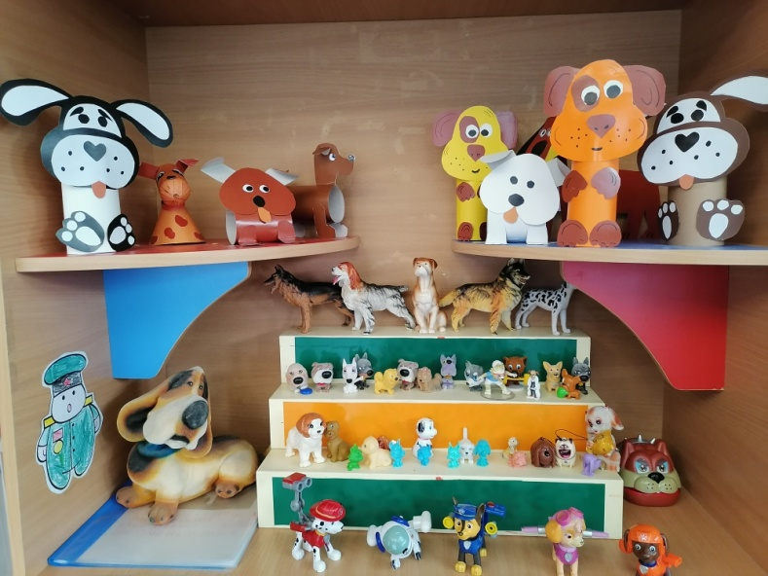
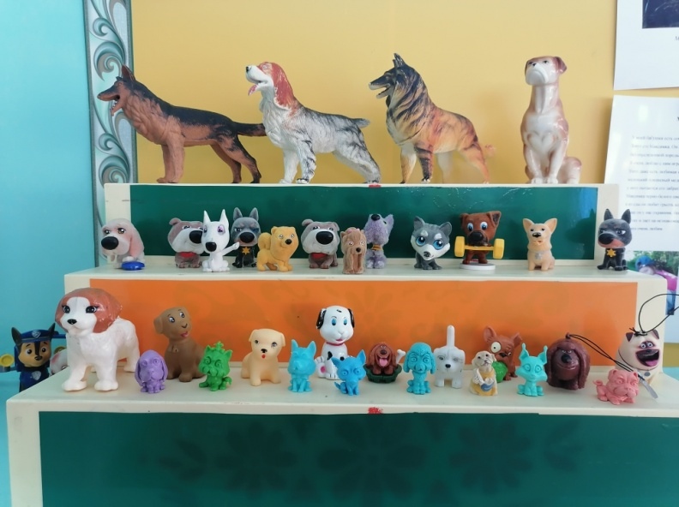

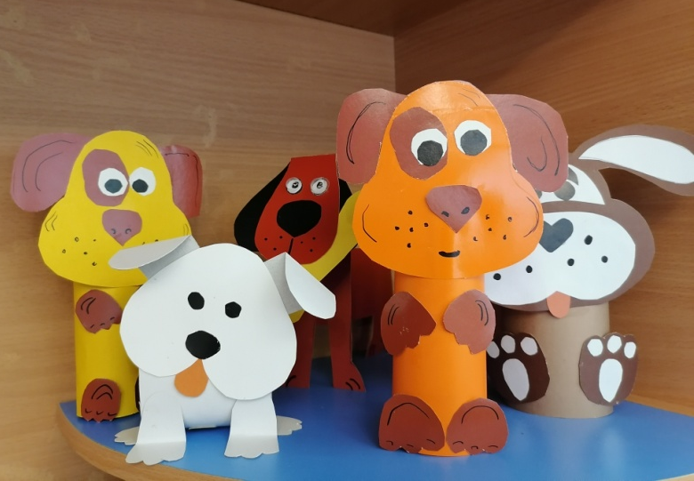
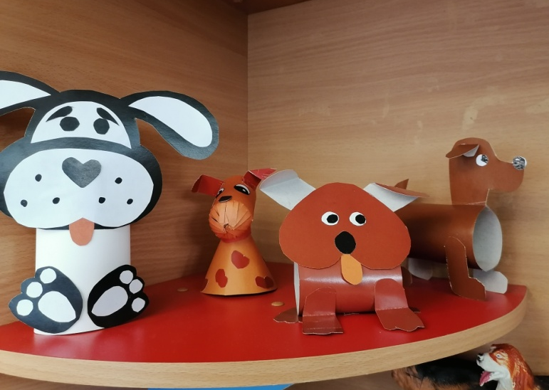

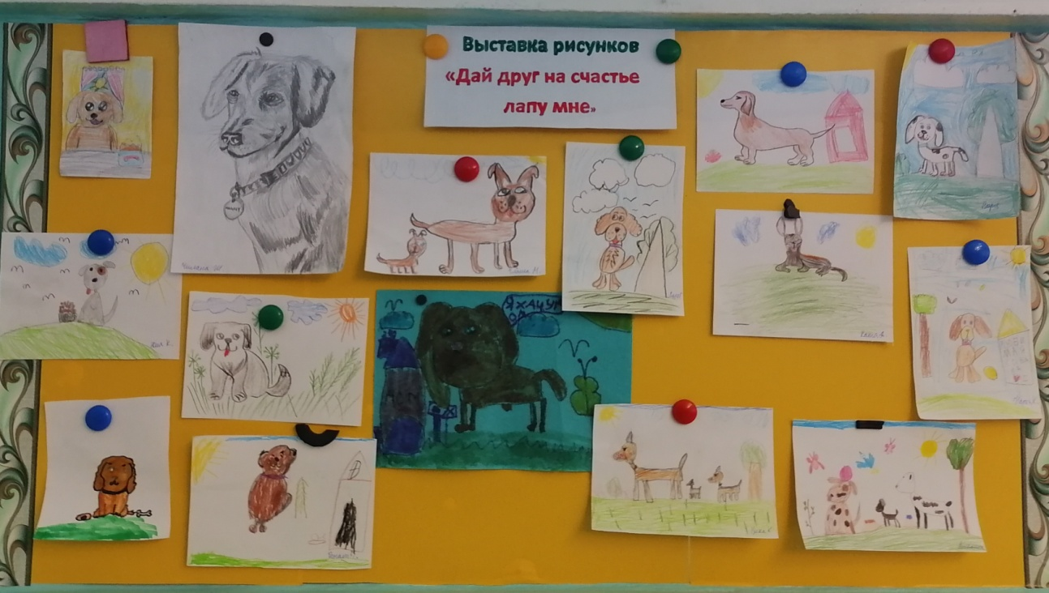

Продуктивная деятельность

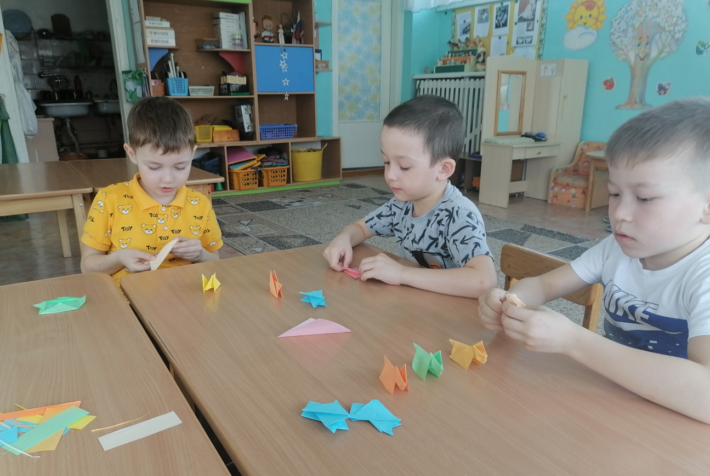
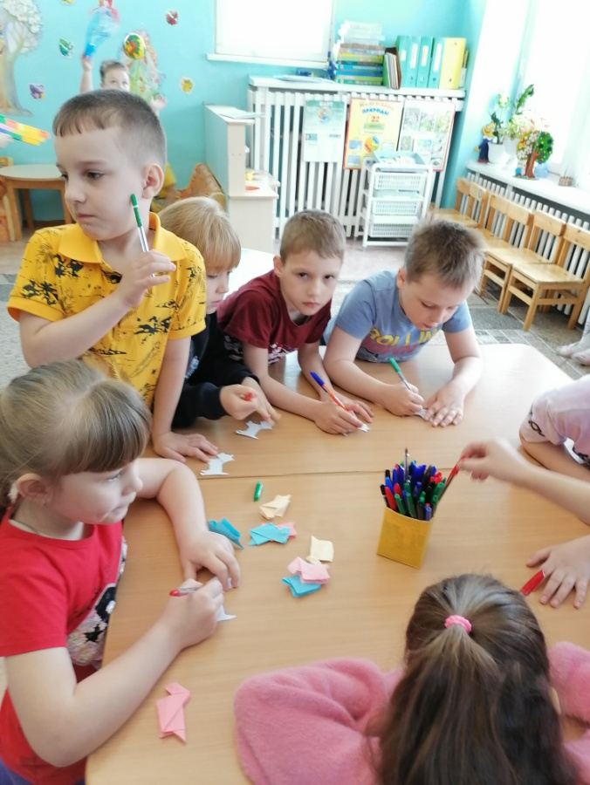

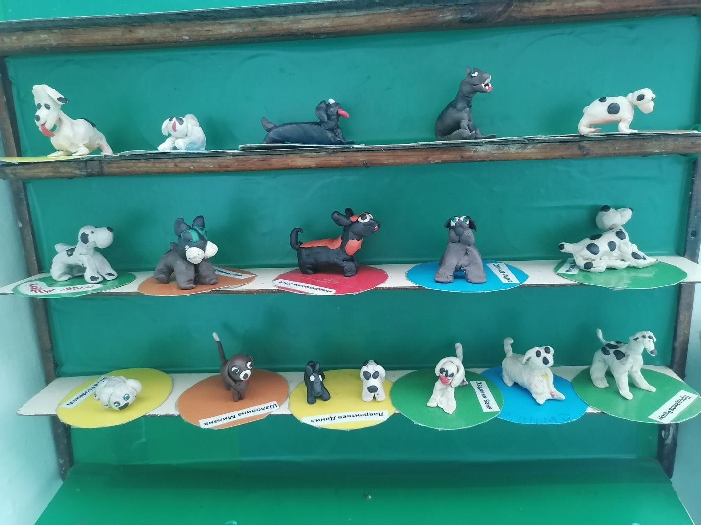
Акция "Человек собаке друг»

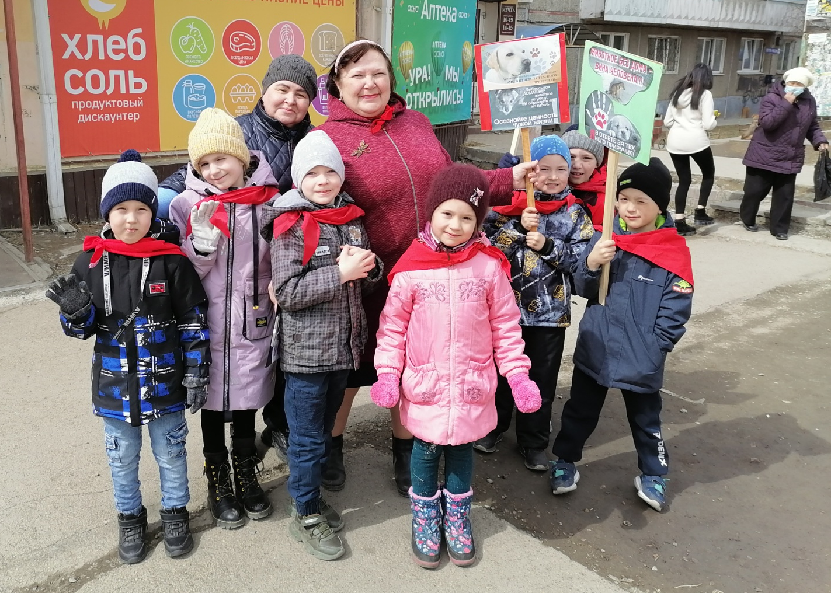

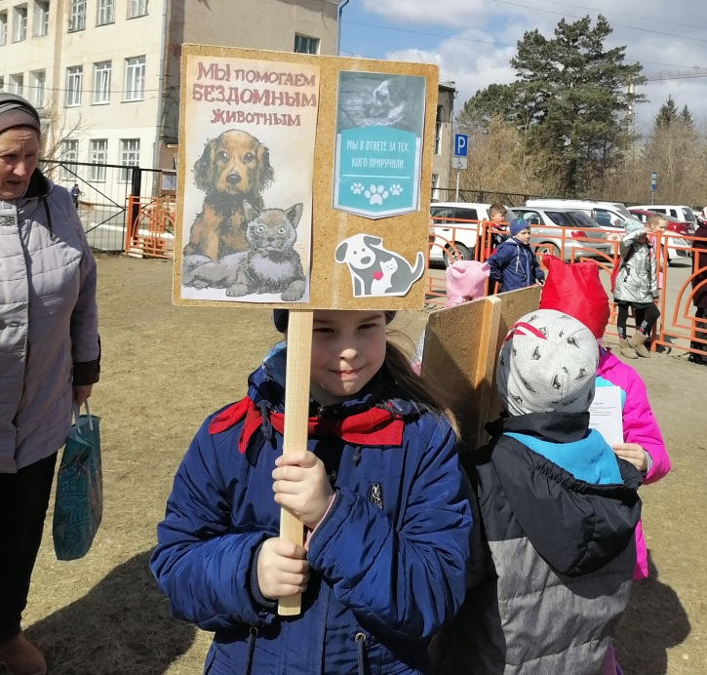
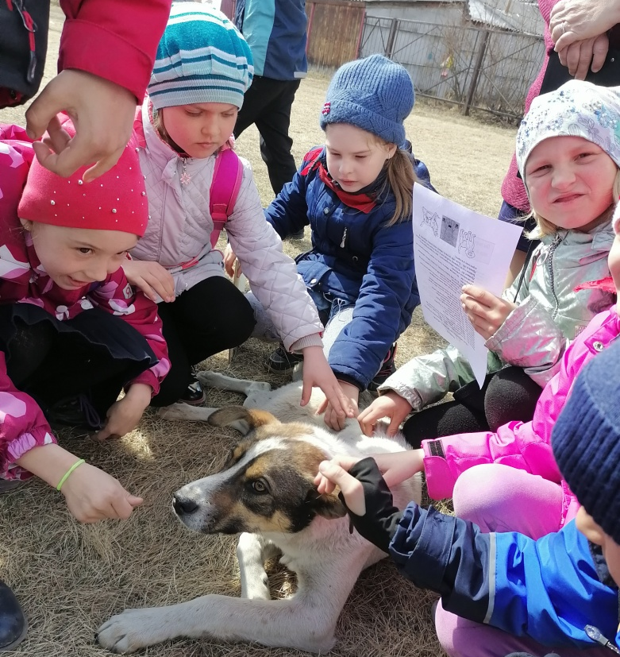

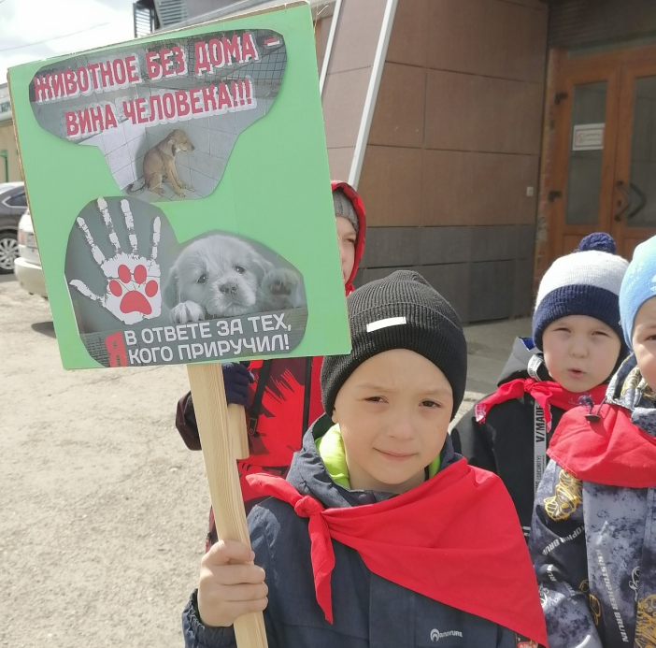
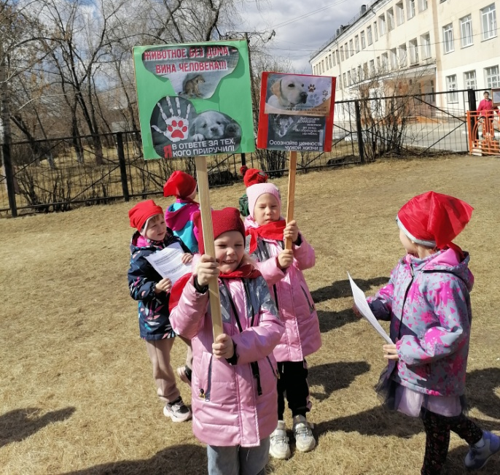
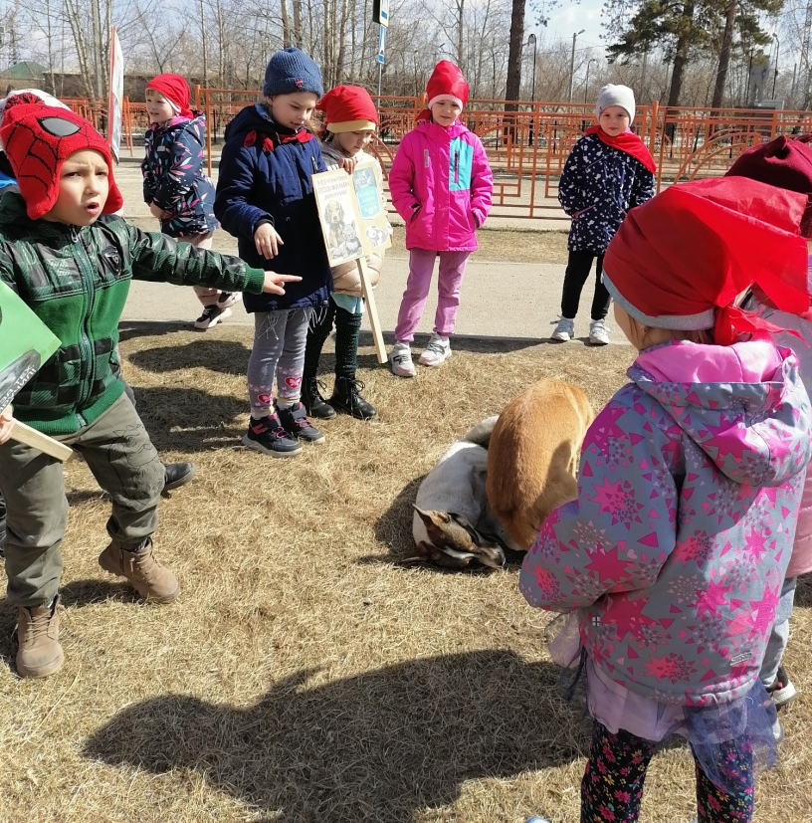
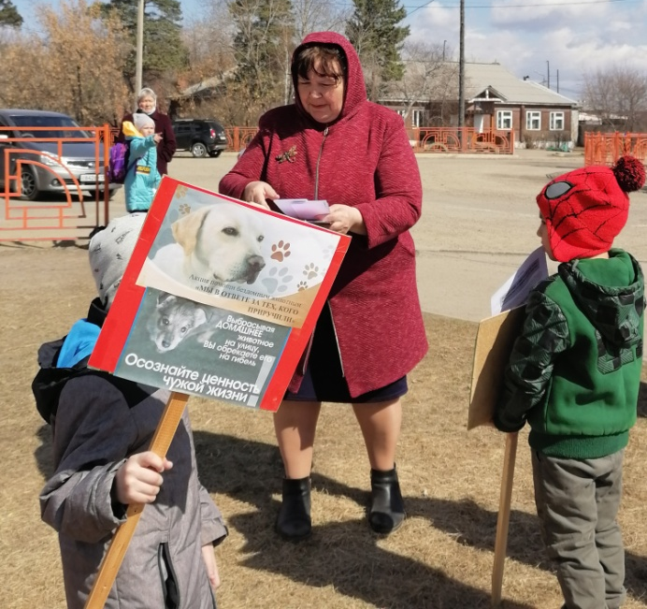
Презентации детей
«Моя любимая собака»
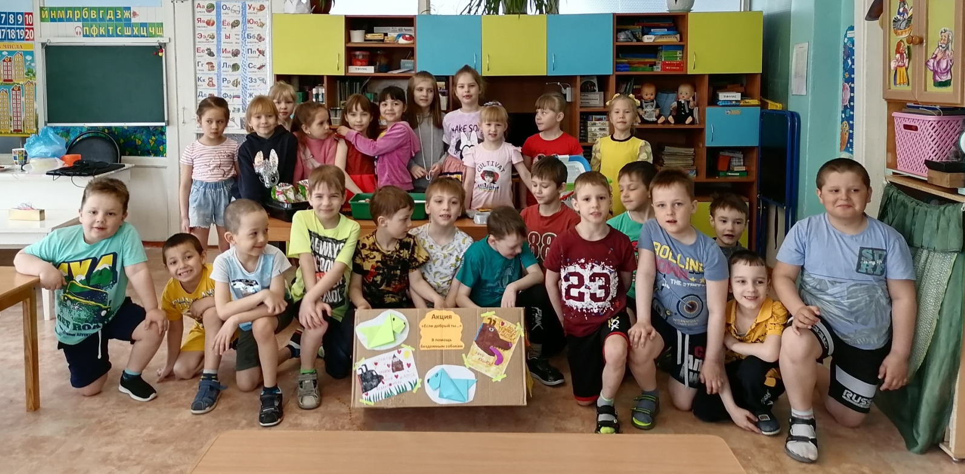
Взаимодействия с ребятами другой группой в рамках проекта по сбору кормов для питомника.

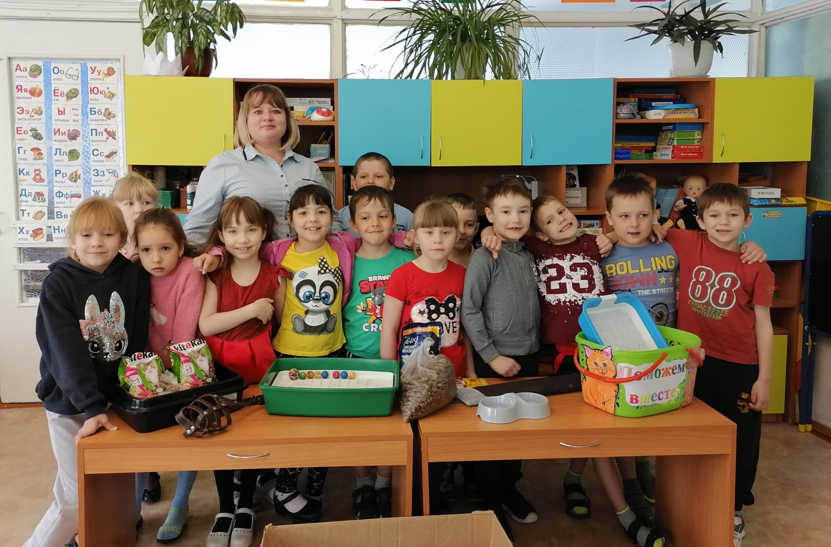

Благотворительный концерт для родителей
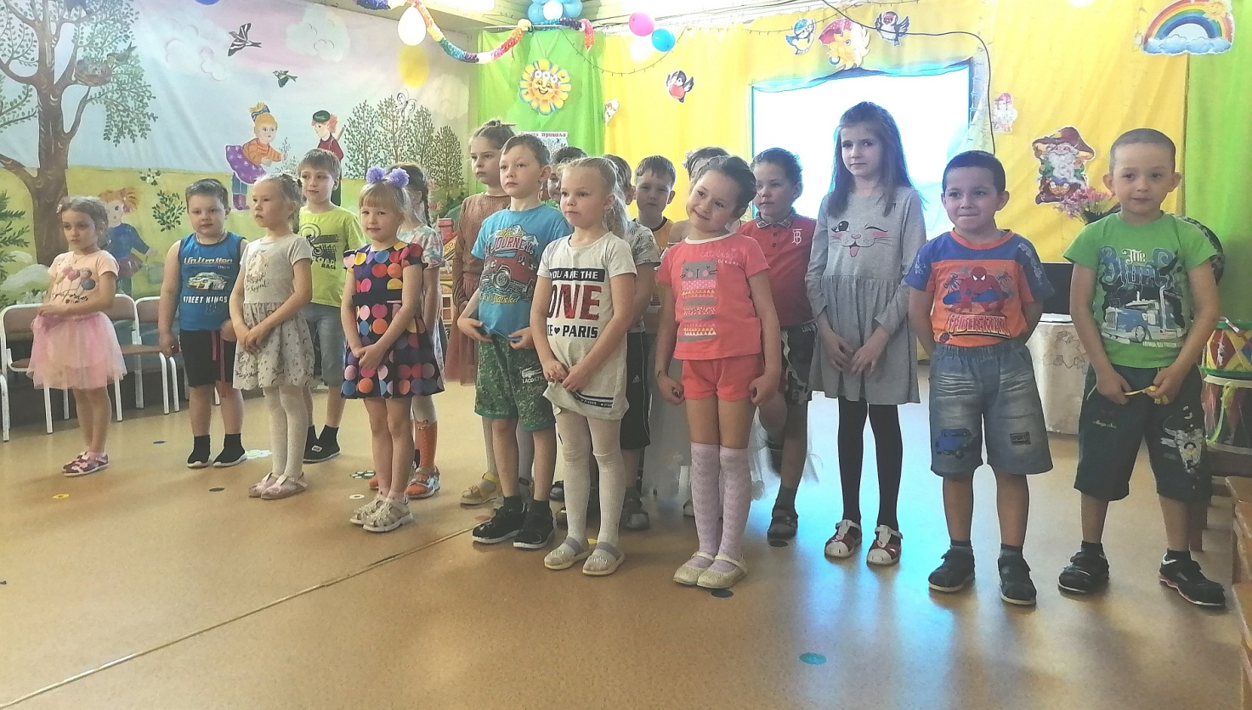
Сбор корма для питомника.

Каждый участник благотворительной акции смог оставить свой стикер на нашей будке.
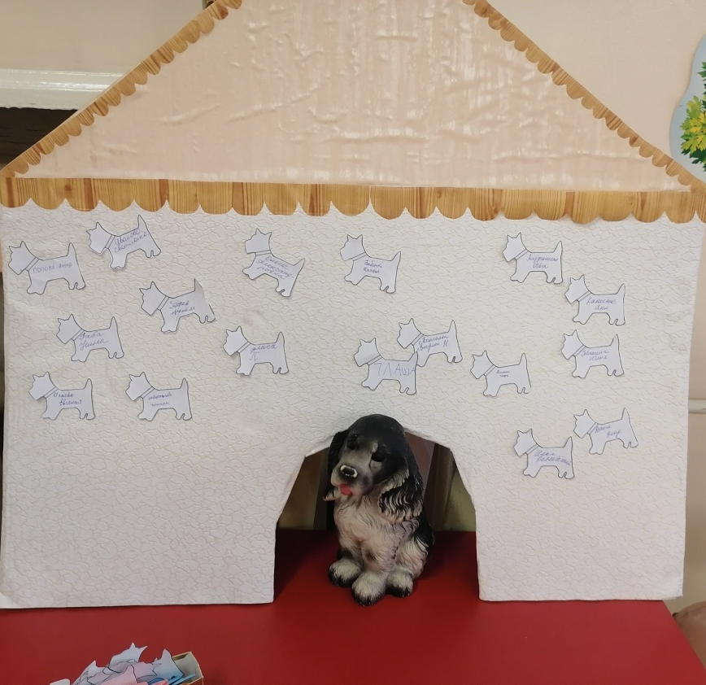
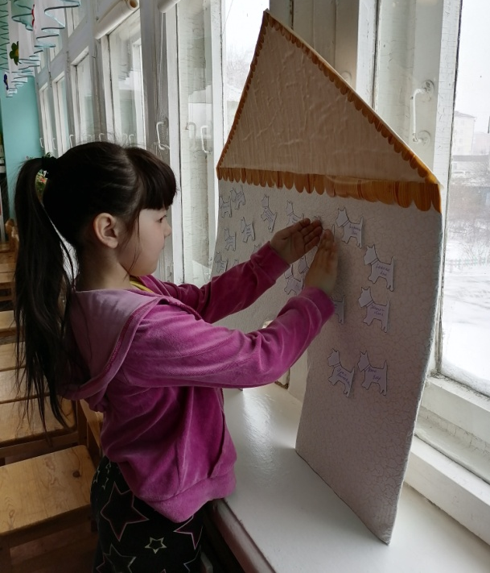

Собранные корма передали семье Карионовых для питомника в Шаронах
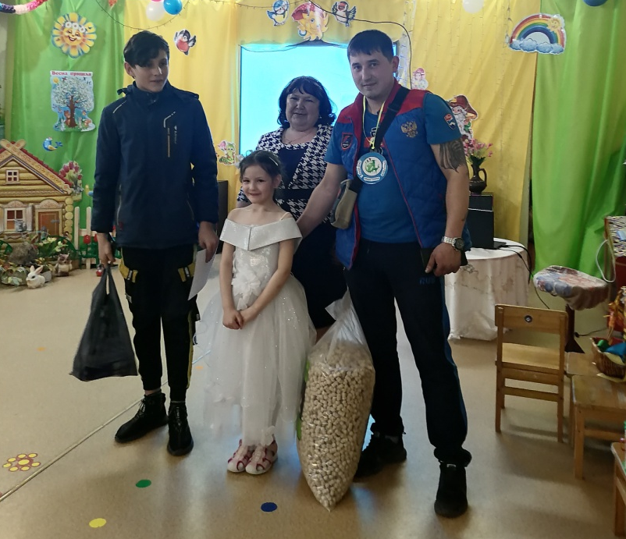

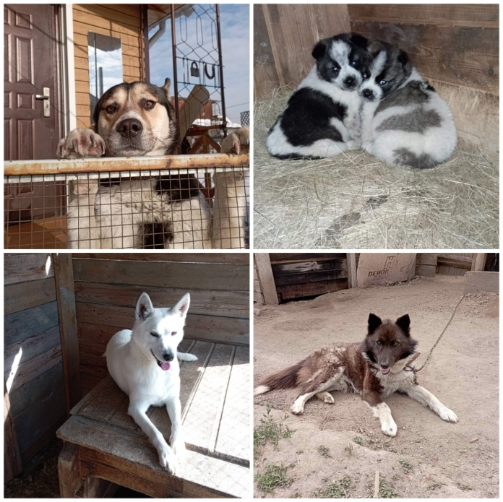

Приложение 1

Беседа «Собака – друг человека»
Задачи.
Учить детей принимать участие в групповом разговоре: внимательно слушать, отвечать на вопросы, поддерживать разговор, инициативно высказываться на темы из личного опыта, самостоятельно рассуждать.
Материал. Иллюстрации с изображением собак разных пород (сторожевых, пожарных, спасателей и т.п.).
Ход беседы
Воспитатель (усадив детей вокруг стола привлекает их внимание к картинкам).
Посмотрите на этих животных, какие они разные: большие и… (маленькие), гладкошерстные и… (пушистые, лохматые), черные и … (белые, рыжие, серые, пятнистые). И все это…(собаки). Собаку называют другом человека. Она ему как может, помогает. Вот на севере собак впрягают в упряжку, и они перевозят на санях человека и грузы.
У кого дома есть собака? (Ответы). Что они умеют делать? (Ответы). Как она помогает человеку? (Ответы).
Собака, которая сторожит дом, называют …(сторожевой). Пасет скот … собака (пастух). Спасает человека, заблудившегося в горах, в лесу, собака… (спасатель). Охраняет границу собака … (пограничник). Вытаскивает угоревших во время пожара людей … (пожарная собака).
Воспитатель интонацией побуждает детей включиться в разговор, доканчивая фразу. Показывает детям соответствующую картинку.
Воспитатель. Знаете, дети, первое животное, которое послали в космос, была собака.
Собака помогает человеку, а человек ухаживает за собакой. Как о ней заботиться? (Ответы детей: кормит, выгуливает, лечит). Собака – сильное выносливое животное. Какими еще словами можно охарактеризовать собаку, какая она? (Ответы: смелая, благородная, быстрая, умная, сообразительная, преданная.).
Собака может быть опасной, может укусить, если вести себя неправильно. Что надо делать, чтобы собака не кусалась?

Дидактическая игра «Угадай-ка»
Цель: учить детей узнавать и называть породу собак, по словесной загадке.
развивать сообразительность, внимание, выдержку.
Правила игры:
Детям раздается набор карточек с изображением кошек и собак разных пород. Ведущий читает загадку-описание, ребенок должен поднять подходящую к описанию картинку собаки или кошки. Победителем считается тот ребенок, который больше всего правильно поднял карточек из набора.

Эвристическая беседа «Приручение собаки человеком»
Ребята, а вы задумывались, когда –нибудь, как собака стала другом человека? Как из дикого зверя она превратилась в домашнее животное? (заслушиваются ответы детей)
А хотите подробнее и точнее узнать об этом? Ну тогда обратимся к одной из мудрых книг – энциклопедии животных. Вот что сказано об этом там.
Одним из первых домашних животных, прирученных человеком, стала собака. Предком собаки был волк. История развития собаки началась давно. Об этом свидетельствуют археологические раскопки. В Древнем Египте были найдены останки собак, которых использовали для охоты. В период Среднего египетского царства, собаки стали священными и очень уважаемыми существами, занимали видное положение во дворцах фараонов. В период Римской империи собаки использовались для различных нужд и потребностей, они были охотниками, воинами, сторожами, гладиаторами в боях с быками и просто друзьями. Летопись свидетельствует, что у Петра I была собака, которая во время походов помогала поддерживать связь с военачальниками, перенося приказы и донесения. Она могла преодолеть расстояние 3-5 километров за 10-15 минут. В Египте собаку обожествляли. В связи со смертью собаки в египетских домах объявлялся траур, а хозяин дома сбривал себе волосы. В Древней Греции и Риме собаки играли важную роль. Особым спросом пользовались боевые псы, могучие и неустрашимые. В армии Александра Македонского они занимали почетное место. В Риме боевые собаки стали выступать как гладиаторы, в одиночку они дрались с быками, львами, слонами, медведями.
В России с середины 19 века собаки охраняют границы. Они используются на военной и полицейской службе.
В 20 веке собаки используются таможенникам и, их обучают быть поводырями слепых, помогать инвалидам.
Человек полюбил собаку за исключительную привязанность к нему, готовность пожертвовать своей жизнью во имя человека. И собака стала самым преданным человеку животным, его лучшим четвероногим другом.
Сейчас в мире существует около 400 пород собак. Наука о собаках называется кинология. А человек, который дрессирует собаку, кинолог.
Что нового вы узнали? Что могли бы рассказать друзьям, родственникам? Что вам больше всего запомнилось?

Ознакомительная презентация «Основные породы собак»
Пудель (слайд 1)
Порода комнатно-декоративная. Шерсть пуделей не линяет, но требует постоянного ухода. Раз в полгода их стригут. Прекрасно дрессируются, послушны и дружелюбны.
Овчарка (слайд 2)
Относится к породе служебных собак. Используется для пастушьей, караульной, розыскной и других служб. Очень умна, хорошо дрессируется.
Ротвейлер (слайд 3)
Ротвейлер - спокойная, уравновешенная собака, преданная хозяину, отличается смелостью и выносливостью. Эту собаку разводят во многих странах для караульной и розыскной служб.
Сен-Бернар(слайд 4)
Сенбернары- преданные и очень послушные собаки. Они любят людей, а с детьми обращаются очень бережно и аккуратно. Самым знаменитым сенбернаром был Барри, который в период с 1800 по 1812-й год спас жизни сорока человек, погребенных под снежными лавинами.
Чау-чау (слайд5)
Чау-чау – древняя универсальная порода, происходящая из северного Китая, использовалась в самых разных целях: для охоты, охраны скота и дома. Хотя на сегодняшний день чау-чау преимущественно собака-компаньон.
Пекиннес (слайд 6)
Пекиннес - очень хороший и преданный друг, но помнит причиненное ему зло или обиду. К детям относится сдержанно.
Дог (слайд 7)
Доги отличаются спокойным уравновешенным характером, преданностью хозяину, бесстрашием и молниеносной реакцией. Хорошо поддается дрессировке, пригодны для караульной и сторожевой службы.

Презентация «Памятники собаке»
Тысяча лет собака заслуженно пользуется славой лучшего друга и помощника человека. Писатели, поэты и учёные во все времена и во всех странах воздавали хвалу собаке за её понятливость, верность и преданность воспитавшему её человеку.
В благодарность верным друзьям человека ставятся памятники, которые можно встретить в самых различных странах мира.
Памятник Лайке
Именно Лайка вошла в историю, как первый земной обитатель, поднявшийся в космос. Это знаменательное событие произошло в 1957 году. Скульптуру установили на территории Государственного научно-исследовательского института военной медицины министерства обороны РФ.
Памятник сенбернару Барри
В Париже возведён один из самых знаменитых памятников собаке. Он сооружён в 1899 году. На каменном постаменте огромный пёс и доверчиво прижавшийся к нему ребёнок. Надпись на постаменте гласит: «Барри, спасшему сорок человек и убитому сорок первым».
Памятник Влюблённой парочке из Краснодара
Памятник влюбленным собакам «сделан на радость людям», чтобы хмурый человек, увидев его, развеселился. Главный архитектор Краснодара Александр Кузнецов отметил, что уникальность памятника собакам заключается в том, что он единственный на территории города, который исполняет желание. «Чтобы желание исполнилось, нужно потереть собакам лапку», - сказал архитектор

